Educación para el trabajo

“Formulamos el desafío y recogemos información sobre el uso de tecnologías que deterioran el ambiente”

**(SEMANA 22)**

¡Hola! Te saluda Bela, comenzamos con la **Actividad 1** de la **Experiencia de Aprendizaje 6**, trabajaremos con el objetivo de crear prototipos que promuevan el cuidado del medioambiente.

**En esta actividad:**

* 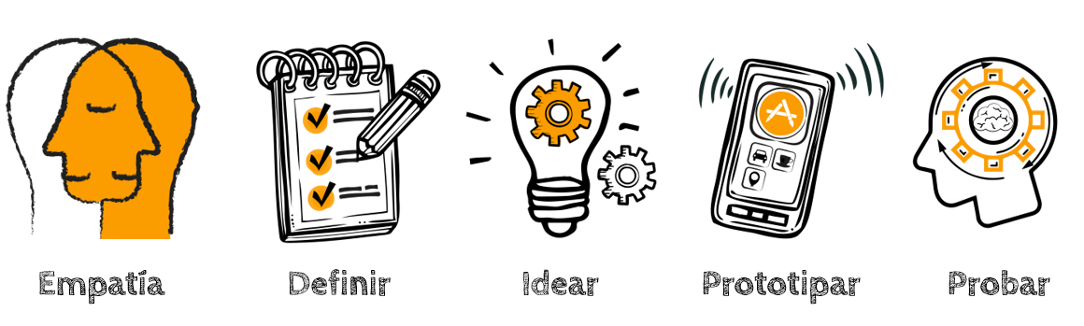Vamos a ‘**Empatizar’** por medio de la técnica ‘entrevista con expertos’ para informarnos sobre los problemas del uso de tecnologías que contaminan el ambiente.

Nos informamos para formular el desafío

En esta ocasión, nuestro desafío está orientado a crear prototipos que usen tecnologías que promuevan el cuidado del ambiente en las actividades económicas locales.

Para ello, tendrás que escoger un desafío con características definidas; es decir, primero deberás definir la actividad económica e identificar la tecnología que deseas innovar. Apóyate en tu campo de interés o en las actividades económicas que desarrollan tus familiares.

Lo que debes hacer, es identificar algún trabajo en tu comunidad que contamine demasiado al medio ambiente, y proponerle una solución. Por ejemplo:

* **Alguna bodega:**

**Problema contaminante**: Usa bolsas de plástico para la entrega de bienes sólidos.

**Idea-Solución:** Crear bolsas de tela o lana, para que las personas puedan comprarlas una sola vez y llevar sus productos allí.

* **Tiendas de venta de condimentos:**

**Problema:** Producción excesiva de bolsitas pequeñas para llevar especias.

**Idea-Solución:** Envases de vidrio con tapita, contenidas dentro de una caja estrecha de cartón, que cuente con un cierre de seguridad.

Entre muchas otras soluciones ecológicas que podrías animarte a realizar. Recuerda que al final no harás el producto solución en físico, todo esto solo queda como ideas o imaginación, pero te sirven como una práctica mental :3

Vamos a formular el desafío

Ahora, formula tu desafío específico, es decir, ni muy amplio ni muy reducido. Redacta tu desafío en respuesta a la situación planteada.

Como para todos es el mismo tema general, el desafío lo puedes redactar así:

¿Cómo podríamos crear un prototipo solución que cuide el ambiente en las actividades económicas de nuestra localidad?

**¡Muy bien! Ahora, debes someter tu redacción a una lista de cotejo para ver si tienes que mejorar tu planteamiento. Coloca una “X” de acuerdo a tu desempeño.**

|  |  |  |  |
| --- | --- | --- | --- |
| **INDICADORES** | **SÍ** | **NO** | **¿Por qué?** |
| Mi desafío permite que surja un abanico de soluciones. |  |  |  |
| Mi desafío beneficiará a un grupo de personas. |  |  |  |
| Mi desafío no es ni muy amplio ni muy reducido. |  |  |  |
| Mi desafío está pensado en el trabajo en equipo. |  |  |  |

Planificamos la entrevista

Empatizar nos invita a ponernos en los zapatos de las personas para recoger información acerca de sus problemas y, de esta forma, plantear soluciones que atiendan sus necesidades. Entonces, vamos a recoger la información aplicando la técnica de la “entrevista con expertos”. Este tipo de entrevista tiene por objetivo empatizar con gente experta, personas que conozcan del tema, mentores, profesionales, técnicos. En este caso serán nuestros familiares o amistades más cercanas. A continuación, te presentamos un ejemplo.

|  |  |  |
| --- | --- | --- |
| **Expertos** | **¿Por qué debemos entrevistarlos/as?** | **¿Qué deseamos saber o descubrir conversando con ellas o ellos?** |
| Vecino Guillermo | Porque es el dueño de una bodega muy conocida y acudida en el barrio. | Cómo usa el plástico en un solo día de ventas en su local, y qué piensa respecto a eso. |
| Mi tía | Porque ella vende desayuno utilizando muchísimas bolsas plásticas | Cuántos plásticos usa al día, cuanto invierte en ellos, y si sabe que contaminan demasiado. |
|  |  |  |
|  |  |  |

Aplicamos la entrevista con expertos

Es momento de aplicar la entrevista con los expertos. Será de mucha importancia que grabes tu entrevista, pero primero debes pedir la autorización de tus entrevistados. Graba tus conversaciones. De no ser posible, toma nota de todas las respuestas: a más información, mejores serán los resultados. Recuerda no interrumpir. Permite las pausas para darle un tiempo de pensar a tus entrevistados. Procura usar siempre el lenguaje no verbal y sé empático en todo momento.

Cuando termines tu entrevista, recopila la información, recuerda que gracias a la entrevista a esas personas, lograrás sacar el problema y las posibles soluciones.

Evaluamos nuestros avances

**Competencia**: Gestiona proyectos de emprendimiento económico o social.

|  |  |  |  |
| --- | --- | --- | --- |
| Criterios de evaluación | Lo logré | Estoy en proceso | ¿Qué puedo hacer para mejorar? |
| Creé una propuesta de valor al formular el desafío y recogí información sobre las necesidades de las personas que hacen uso de tecnologías que deterioran el ambiente. |  |  |  |

Espero que este documento te haya resultado útil :’3 ¡Nos vemos en la siguiente actividad!

**Bela Konrad**